Gerir Termo de Execução Descentralizada - TED_V1.0

Bizagi Modeler

Índice
Gerir Termo de Execução Descentralizada - TED_V1.0 1
Bizagi Modeler 1
1 Gerir Termo de Execução Descentralizada (TED) 3
1.1 Gerir Termo de Execução Descentralizada (TED) 4
1.1.1 Elementos do processo 4
1.1.1.1 Alinhar Necessidades de TED 4
1.1.1.2 Surgiu Demanda Não Prevista de TEDs 5
1.1.1.3 Planejar Gestão de TEDs 6
1.1.1.4 Levantar Necessidades de TED 6
1.1.1.5 Acompanhar Celebração e Execução de TED 7
1.1.1.6 Verificar Cadastro do Ente Federal Recebedor e Usuários 8
1.1.1.7 Cadastrar Ente Recebedor 8
1.1.1.8 Cadastrar Usuários do Ente Recebedor 9
1.1.1.9 Cadastrar Usuários do Ente Repassador 9
1.1.1.10 Executar TED 38
1.1.1.11 Monitorar Informações de TED 39
1.1.1.12 Celebrar TED 39
1.1.1.13 Verificar Cadastro do Ente Federal Repassador e Usuários 40
1.1.1.14 Cadastrar Ente Repassador 53
1.1.1.15 Unidade Descentralizada (Recebedora) 71

- Gerir Termo de Execução Descentralizada (TED)

Descrição
Procedimento de gestão de Termo de Execução Descentralizada - TED na SPU
Versão:
1.0
Autor:
CEPRO/CGGES/DEGOV/SPU/MGI
  - Gerir Termo de Execução Descentralizada (TED)
    - Elementos do processo
      - Alinhar Necessidades de TED

Descrição
1. A(s) Diretoria(s), após realizar o levantamento das demandas de TEDs (demanda planejada), devem fazer o alinhamento das demandas de TEDs com a Diretoria de Gestão e Governança (DEGOV/SPU) e o Gabinete/SPU.

2. O alinhamento das demandas de TEDs (demanda planejada) pela(s) Diretoria(s) deve ser feito por meio de informe em reunião da(s) Diretoria(s) com a DEGOV/SPU e o Gabinete/SPU.

3. Em se tratando de Superintendências/UF, as demandas de TEDs levantadas (demanda planejada) devem ser validadas e apresentadas pelas suas respectivas Diretorias responsáveis.

4. Em se tratando de demandas de TEDs não previstas (demanda não planejada), a(s) Diretoria(s) devem fazer o alinhamento por meio de informe em reunião com a DEGOV/SPU e o Gabinete/SPU.

5. Em se tratando de Superintendências/UF, as demandas de TEDs não previstas (demanda não planejada) devem ser validadas e apresentadas pelas suas respectivas Diretorias responsáveis.

      - Surgiu Demanda Não Prevista de TEDs

Descrição

Arquivo anexo
Ofício Gabinete do Parlamentar - Indicação do Beneficiário Específico da Emenda Parlamentar (1).docx
Arquivo anexo
Memorando Diretoria-Superintendência Finalística - Indicação Discricionária de Beneficiário.doc
Arquivo Anexo
Despacho Diretoria-Superintendência Finalística - Solicitação de Descentralização de Recursos.doc
      - Planejar Gestão de TEDs

Descrição

Arquivo anexo
Ofício Gabinete do Parlamentar - Indicação do Beneficiário Específico da Emenda Parlamentar (1).docx
Arquivo anexo
Memorando Diretoria-Superintendência Finalística - Indicação Discricionária de Beneficiário.doc
Arquivo Anexo
Despacho Diretoria-Superintendência Finalística - Solicitação de Descentralização de Recursos.doc
      - Levantar Necessidades de TED

Descrição
1. A Diretoria de Gestão e Governança (DEGOV/SPU), no Planejamento Anual de Demandas, realiza no início de cada ano o levantamento de necessidades de TED com a(s) Diretoria(s).

2. A Diretoria de Gestão e Governança (DEGOV/SPU) encaminha consulta à(s) Diretoria(s) para que possam apresentar as demandas de TEDs.
2.1 A(s) Diretoria(s) preenchem o Formulário de TED (on-line) que vai alimentar o Lists de TED da DEGOV/CGGES/CEPRO.

3. Em se tratando de Superintendências/UF, as demandas de TEDs levantadas devem ser validadas e apresentadas pelas suas respectivas Diretorias responsáveis.

4. A Diretoria de Gestão e Governança (DEGOV/SPU), com as demandas de TEDs apresentadas (demanda planejada), controla o Acompanhamento de Celebração e Execução de TED e o Monitoramento de Informações de TED.

      - Acompanhar Celebração e Execução de TED

Descrição
1. A Unidade Descentralizadora executora (CG) é responsável por acompanhar a Celebração e Execução de TED apresentado pela Unidade Descentralizadora solicitante (Diretoria).

2. A Celebração e Execução de TED deve conter todas as demandas apresentadas pela Diretoria que deverão ser acompanhadas, bem como as Unidades Executora e Recebedora, entre elas:
2.1 Demanda de TED de indicação específica de beneficiário (Emenda Parlamentar).
2.2 Demanda de TED de indicação discricionária de beneficiário (Chamamento Público ou Discricionária).
2.3 Unidade Descentralizadora executora (CG) - responsável por formalizar, celebrar, executar, monitorar e avaliar o TED.
2.4 Unidade Descentralizada beneficiária (Órgão Recebedor) - responsável por executar o TED.

      - Verificar Cadastro do Ente Federal Recebedor e Usuários

Descrição

      - Cadastrar Ente Recebedor

Descrição

      - Cadastrar Usuários do Ente Recebedor

Descrição

      - Cadastrar Usuários do Ente Repassador

Descrição
1. Para Cadastrar Usuários do Ente Federal repassador na Plataforma Transferegov.br, a Unidade Descentralizadora executora (CG) deve realizar os procedimentos 2, 3 e 4.

2. Primeiro, verificar se o usuário cadastrador do Ente Federal está com seu cadastro ativo e possui o perfil de Cadastrador de Ente Federal - Nível 1 na Plataforma Transferegov.br. Esses dados podem ser verificados no módulo de Cadastro da Plataforma Transferegov.br, realizando os passos acesso ao módulo de Cadastro e visualização do perfil do usuário.

2.1. O acesso ao módulo de Cadastro da Plataforma Transferegov.br pode ser feito de duas formas:

2.1.1 Seguir o caminho do módulo de Cadastro da Plataforma Transferegov.br:
2.1.1.1 Acessar o seguinte link: https://www.gov.br/transferegov/pt-br
2.1.1.2 Na tela do portal sobre transferências da União clicar em Transferegov.br (Figura 1).

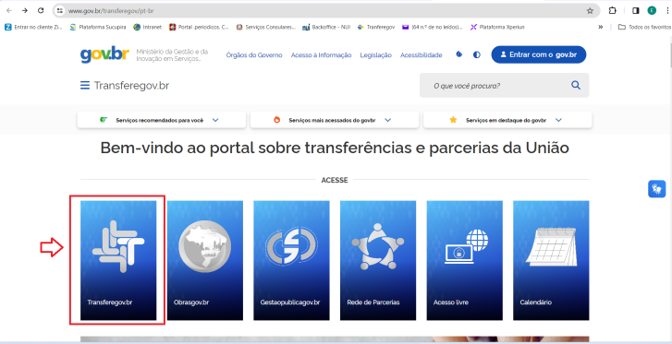

2.1.1.3 Na tela de Bem-vindo ao Transferegov clicar em acessar Cadastros (Figura 2).

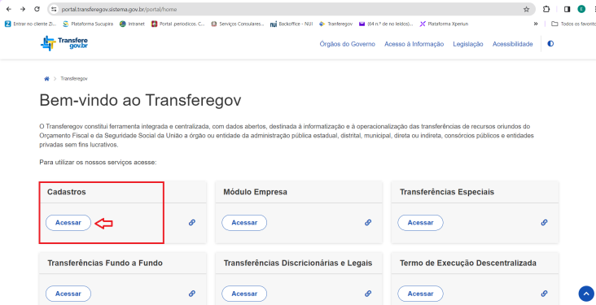

2.1.2 Acessar diretamente o módulo de Cadastro da Plataforma Transferegov.br por meio do seguinte link: https://cadastro.transferegov.sistema.gov.br/ep-cadastro-web/home

OBS.: Em ambos os casos de acesso ao módulo de cadastro 2.1.1 e 2.1.2, a seguinte tela do módulo de Cadastro da Plataforma Transferegov.br é aberta (Figura 3).

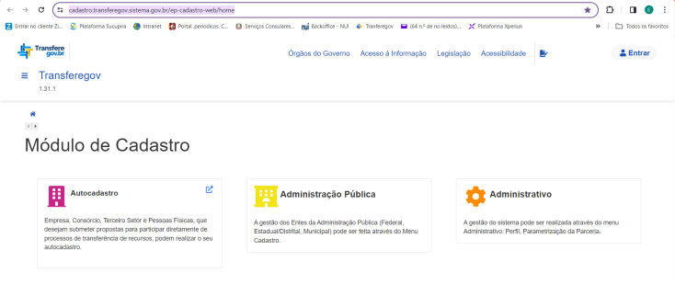

2.2. Para visualização do perfil do usuário no módulo de Cadastro da Plataforma Transferegov.br, proceder da seguinte forma:

2.2.1 No módulo de Cadastro, clicar em Cadastro e Ente Federal (Figuras 4, 5 e 6).

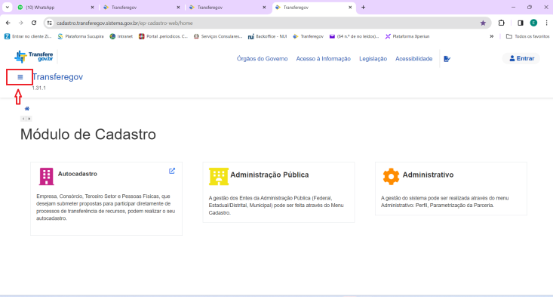

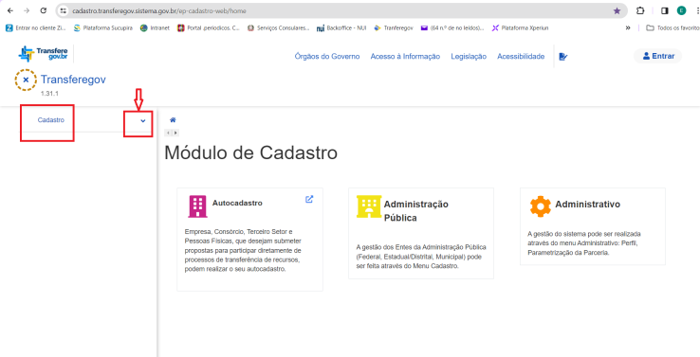

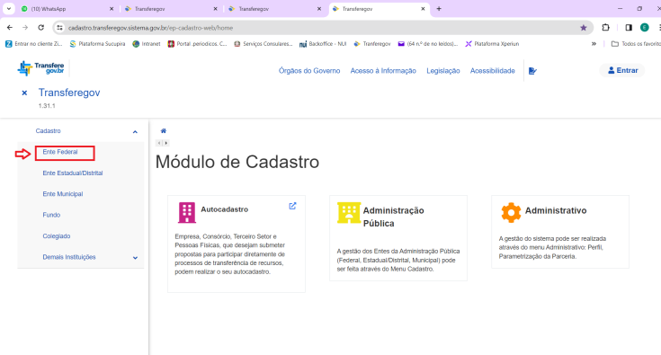

2.2.2 Na tela Gerenciar Entes Federais, digitar o nome do Ente Federal (SPU) no campo Nome ou Sigla do Ente Federal (Opcional) e, em seguida, digitar Ativo ou Inativo no campo Situação do Cadastro (Opcional) (Figuras 7, 8 e 9).

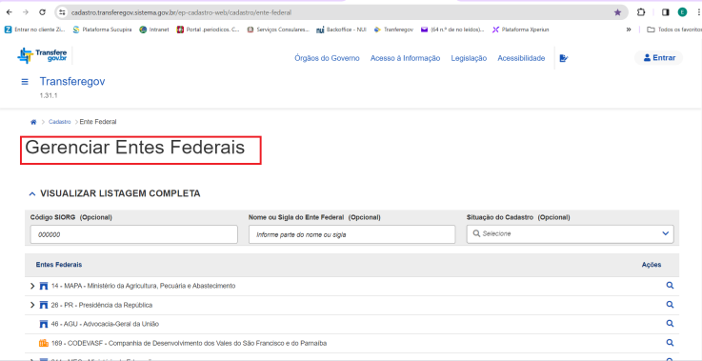

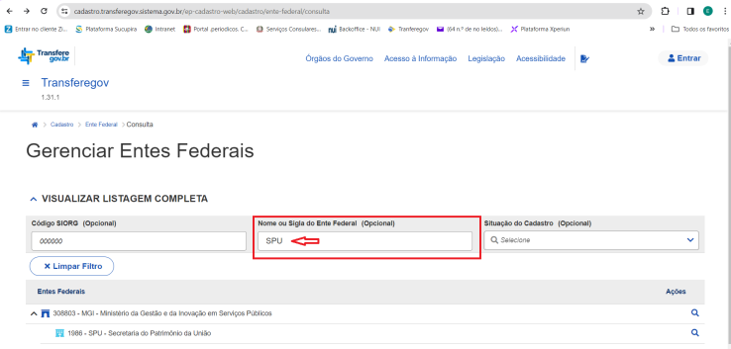

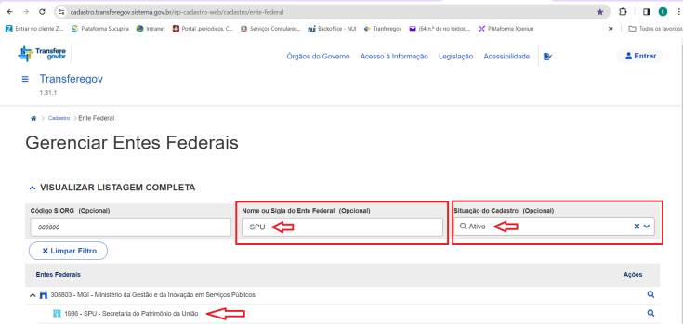

2.2.3 Na tela Gerenciar Entes Federais, clicar na Lupa referente ao Ente Federal que se deseja verificar (MGI ou SPU) (Figura 10).

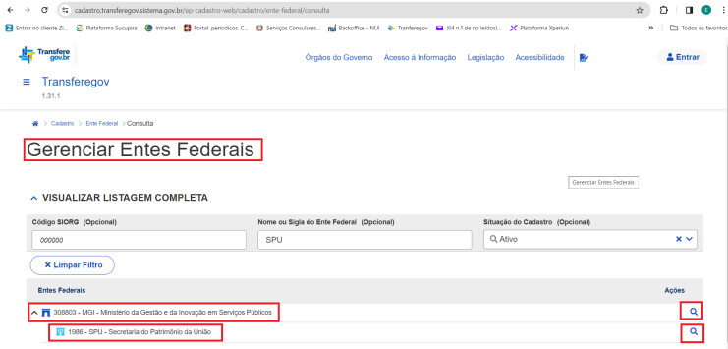

2.2.4 Na tela Detalhamento do Ente Federal, clicar na opção Usuários, em seguida no campo Pesquisar Usuário verificar os Usuários cadastrados (CPF, Nome, Cargo/Função, Situação do Vínculo, Ações) e se estão ativos (Figura 11).

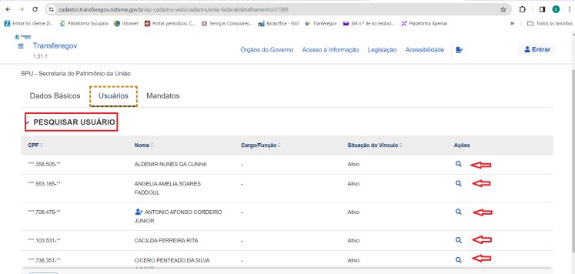

2.2.5 Na tela Detalhamento do Ente Federal, clicar na opção Usuários, em seguida clicar na Lupa do Usuário cadastrado e ativo que pretende verificar o perfil (Figura 12).

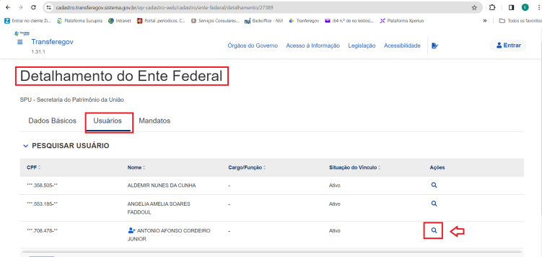

2.2.6 Na tela Detalhamento de Usuário, verificar os perfis cadastrados do usuário. O usuário cadastrador deve estar com cadastro ativo e ter o perifl de Cadastrador de Ente Federal - Nível 1 (Figura 13).

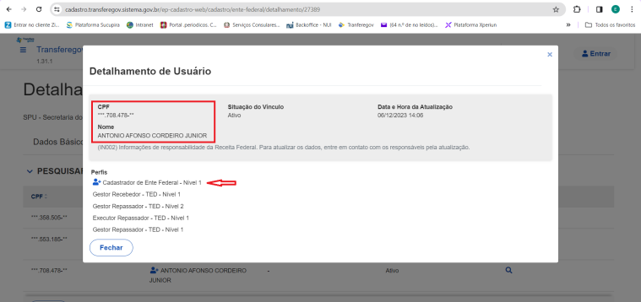

3. Segundo, realizar o cadastro de usuários e perifl do Ente Federal na Plataforma Transferegov.br. O cadastro é realizado no módulo de Cadastro da Plataforma Transferegov.br, realizando os passos acesso ao módulo de Cadastro, Entrar (logar) e cadastramento de usuário e perfil.

3.1 O acesso ao módulo de Cadastro da Plataforma Transferegov.br pode ser feito de duas formas:

3.1.1 Seguir o caminho do módulo de Cadastro da Plataforma Transferegov.br:
3.1.1.1 Acessar o seguinte link: https://www.gov.br/transferegov/pt-br
3.1.1.2 Na tela do portal sobre transferências da União clicar em Transferegov.br (Figura 14).

3.1.1.3 Na tela de Bem-vindo ao Transferegov clicar em acessar Cadastros (Figura 15).

3.1.2 Acessar diretamente o módulo de Cadastro da Plataforma Transferegov.br por meio do seguinte link: https://cadastro.transferegov.sistema.gov.br/ep-cadastro-web/home

OBS.: Em ambos os casos de acesso ao módulo de cadastro 3.1.1 e 3.1.2, a seguinte tela do módulo de Cadastro da Plataforma Transferegov.br é aberta (Figura 16).

3.2 Para Entar (logar) no módulo de Cadastro da Plataforma Transferegov.br, proceder da seguinte forma:

3.2.1 Na tela do módulo de Cadastro, clicar em Entrar no sistema, ou seja, Logar na Plataforma Transferegov.br com CPF e Senha (Figuras 17 e 18).

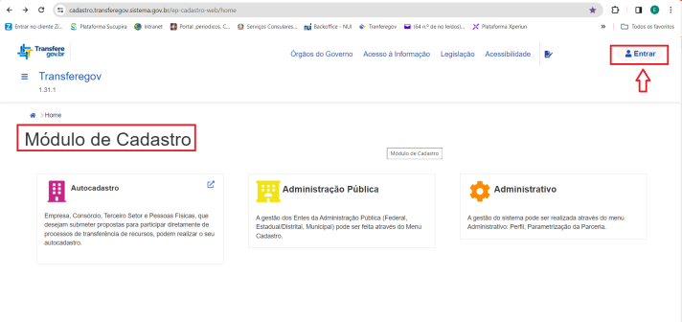

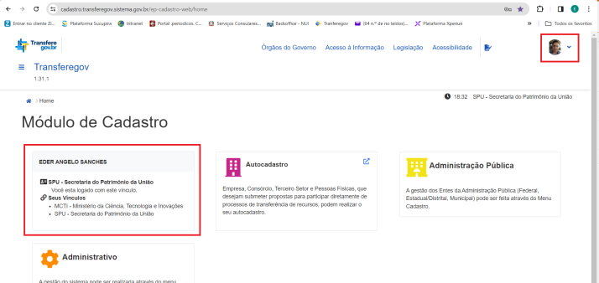

3.3 Para cadastramento de usuário e perfil do Ente Federal no módulo de Cadastro da Plataforma Transferegov.br, proceder da seguinte forma::

3.3.1 No módulo de Cadastro, clicar em Cadastro e Ente Federal (Figuras 19, 20 e 21).

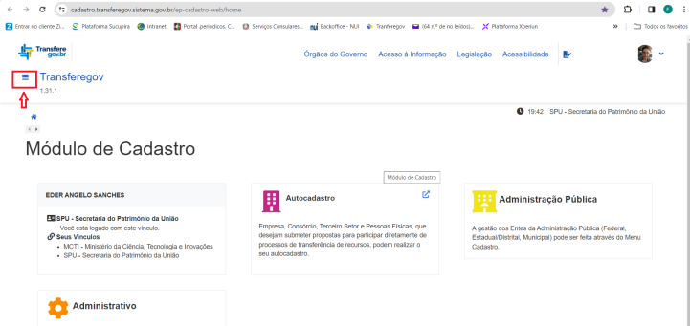

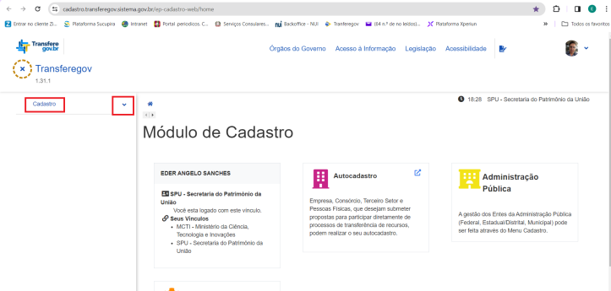

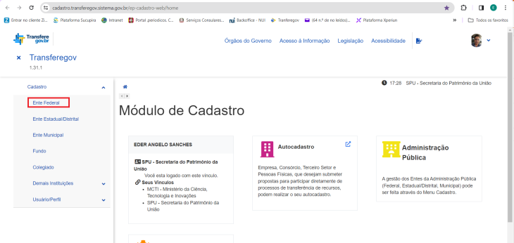

3.3.2 Na tela Gerenciar Entes Federais, digitar o nome do Ente Federal (SPU) no campo Nome ou Sigla do Ente Federal (Opcional) e, em seguida, digitar Ativo ou Inativo no campo Situação do Cadastro (Opcional) (Figuras 22, 23 e 24).

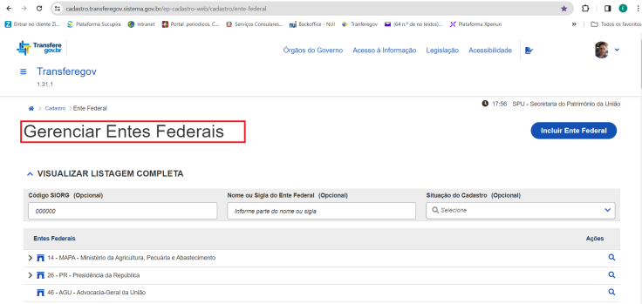

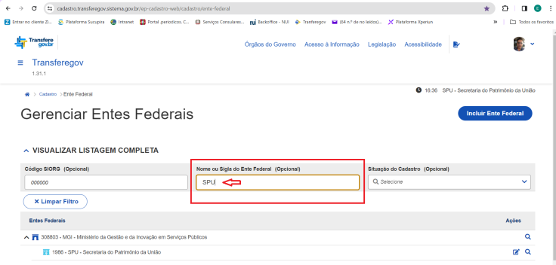

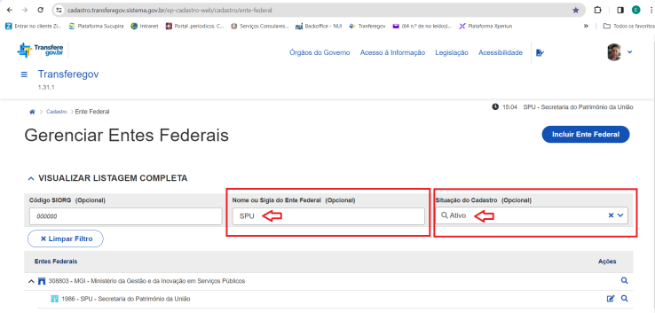

3.3.3 Na tela Gerenciar Entes Federais, com o Nome ou Sigla do Ente Federal (SPU) e a Situação do Cadastro (Ativa), clicar no ícone Editar (Figura 25).

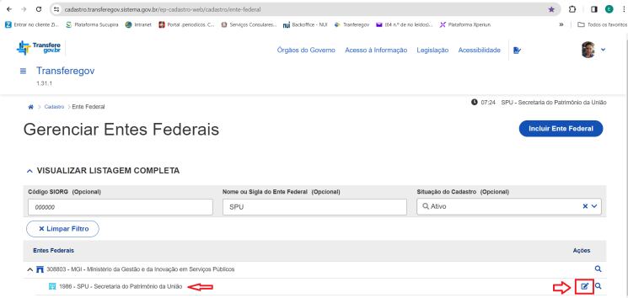

3.3.4 Na tela Edição de Ente Federal, clicar na opção Usuários e, em seguida, no ícone Adicionar Usuário (Figuras 26 e 27).

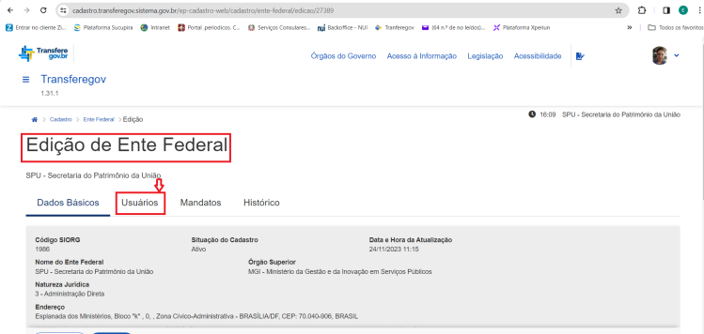

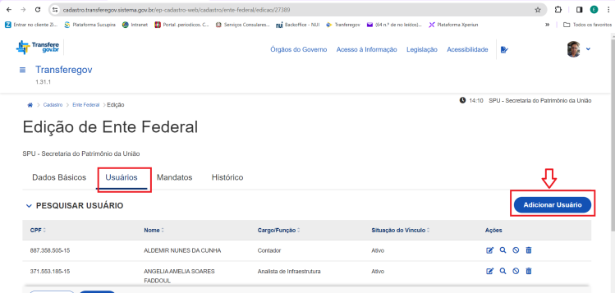

3.3.5 Na Inclusão de Usuário, alguns dados pessoais são solicitados, como: CPF, Cargo/Função, E-mail Institucional e Telefone Institucional (Figuras 28 e 29).

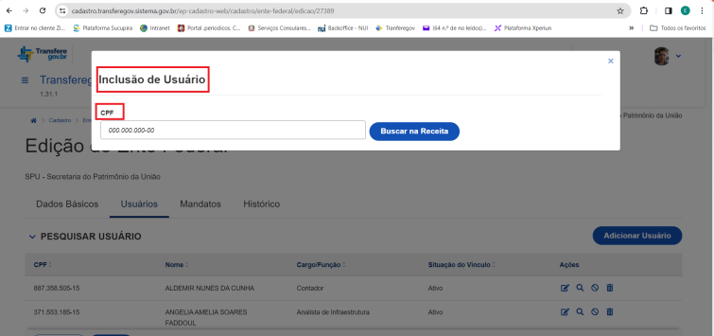

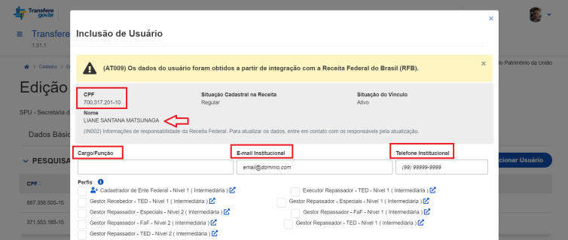

3.3.6 Na Inclusão de Usuário, os Perfis do usuário são solicitados. É necessário selecionar somente os perfis referentes ao cargo/função desempenhada pelo usuário no Ente Federal e, na sequência, clicar em Confirmar (Figura 30).

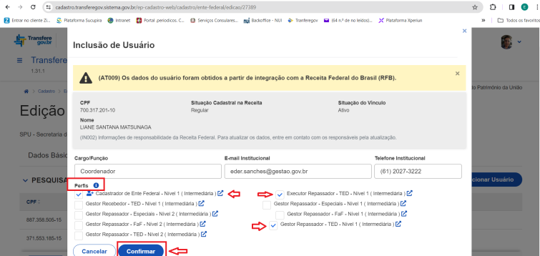

3.3.7 Na tela Pesquisar Usuário, o usuário cadastrado aparece com a situação do vínculo Ativo e com o perfil cadastrado no Ente Federal (Figuras 31 e 32).

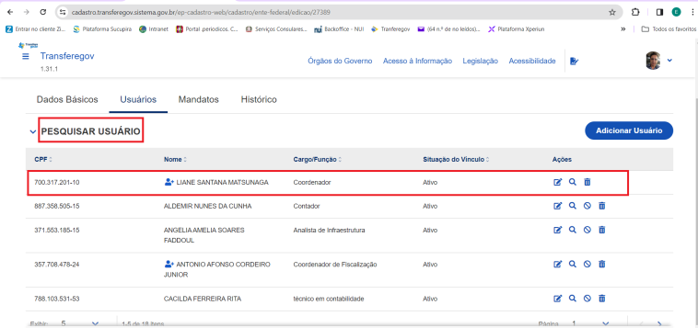

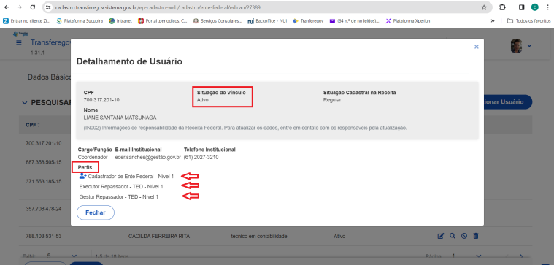

4. Terceiro, para o usuário cadastrado do Ente Federal ativar seu cadastro e perfil na Plataforma Transferegov.br, deve-se realizar os passos acesso ao módulo de Cadastro, Entrar (Logar), Aceitar Termo de Uso e Testar o cadastro no módulo TED.

4.1 O acesso ao módulo de Cadastro da Plataforma Transferegov.br pode ser feito de duas formas:

4.1.1 Seguir o caminho do módulo de Cadastro da Plataforma Transferegov.br.
4.1.2 Acessar diretamente o módulo de Cadastro da Plataforma Transferegov.br por meio do seguinte link: https://cadastro.transferegov.sistema.gov.br/ep-cadastro-web/home

OBS.: Em ambos os casos de acesso ao módulo de cadastro 4.1.1 e 4.1.2, a seguinte tela do módulo de Cadastro da Plataforma Transferegov.br é aberta (Figura 33).

4.2 Para Entrar (logar) no módulo de Cadastro da Plataforma Transferegov.br, proceder da seguinte forma:

4.2.1 Na tela do módulo de Cadastro, clicar em Entrar no sistema, ou seja, Logar na Plataforma Transferegov.br com CPF e Senha (Figuras 34 e 35).

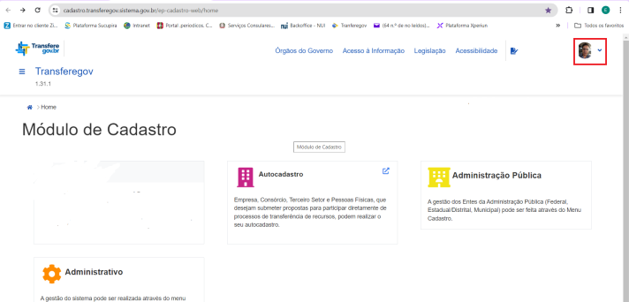

4.3 Para Aceitar o Termo de Uso no módulo de Cadastro da Plataforma Transferegov.br, proceder da seguinte forma:

4.3.1 Após logar na Plataforma Transferegov.br, na tela do módulo de Cadastro clicar no ícone Termo de Uso, com a barra de rolagem ir até o final da página e clicar no ícone Aceitar Termo de Uso (Figuras 36, 37 e 38).

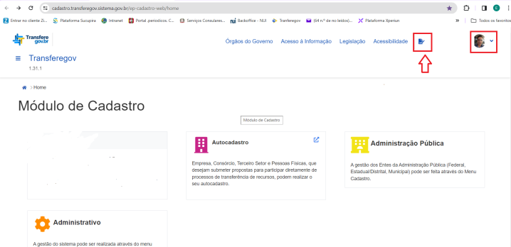

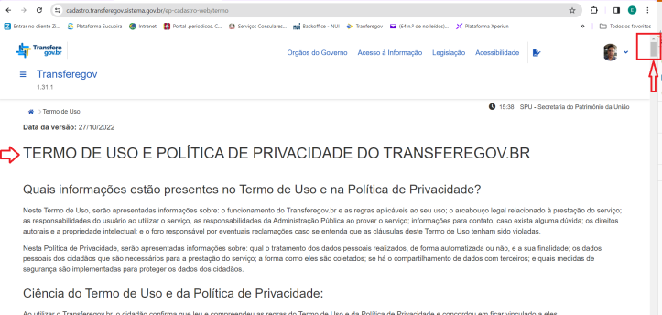

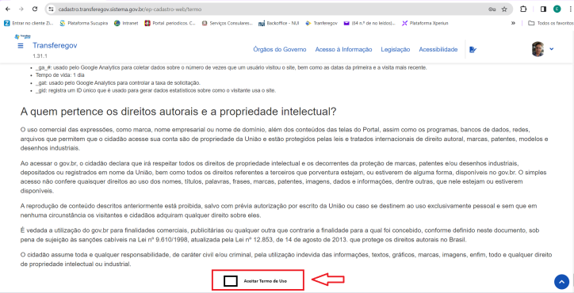

4.3.2 Após Aceitar Termo de Uso, é necessário sair da Plataforma Transferegov.br e, após algum tempo, Logar novamente na Plataforma Transferegov.br com CPF e Senha. Na tela Módulo de Cadastro vai aparecer o usuário cadastrado e o vínculo com o Ente Federal (Figura 39).

4.4 Para Testar o Cadastro no módulo TED da Plataforma Transferegov.br, proceder da seguinte forma:

4.4.1 Acessar diretamente o módulo TED da Plataforma Transferegov.br por meio do seguinte link: https://ted.transferegov.sistema.gov.br/ted/programa/consulta

4.4.2 A tela do módulo TED da Plataforma Transferegov.br é aberta (Figura 40).

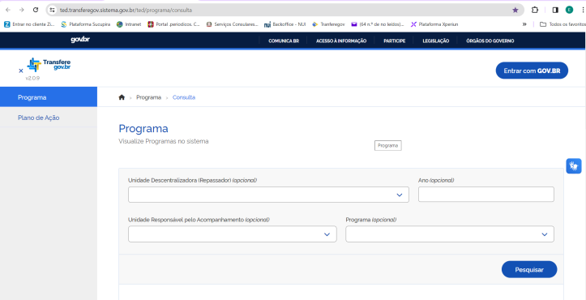

4.4.3 Na tela do módulo TED da Plataforma Transferegov.br, clicar em Entrar no sistema com GOV.BR, CPF e Senha (Figuras 41, 42 e 43).

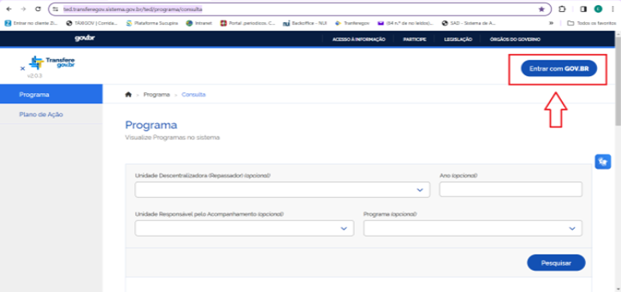

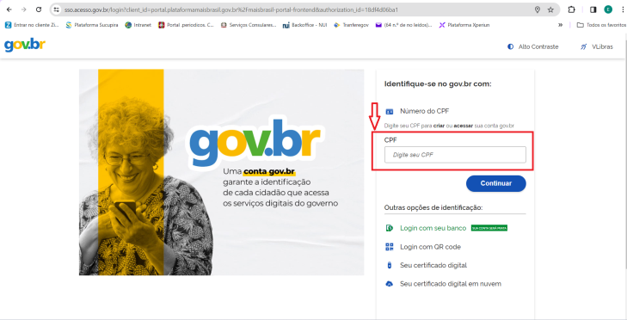

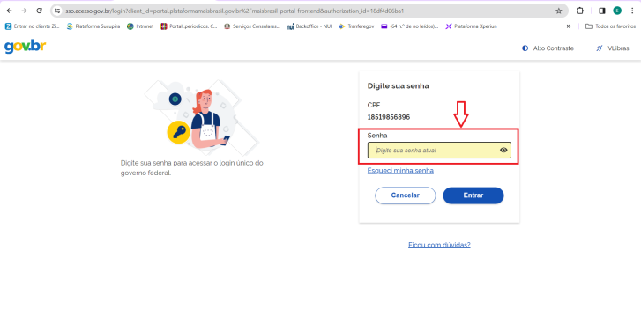

4.4.4 Após entrar no módulo TED, o usuário cadastrado deve aparecer com o vínculo Ativo no Ente Federal. A partir desse momento é possível operar o modulo TED na Plataforma Transferegov.br (Figuras 44 e 45).

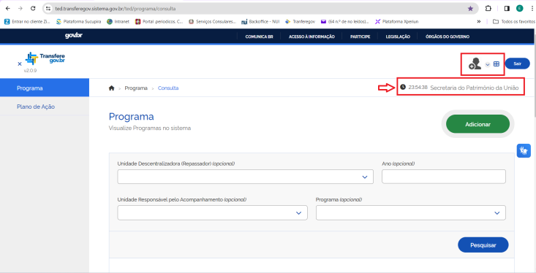

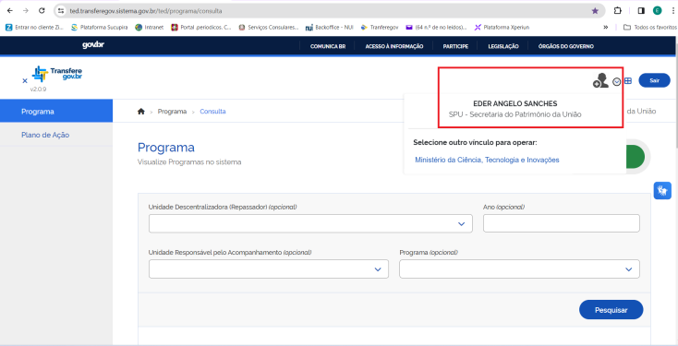

      - Executar TED

Descrição
1. A Unidade Descentralizadora executora (CG) acompanha, monitora e avalia o processo Executar Termo de Execução Descentralizada - TED, que está sendo executado físico-financeiramente pela Unidade Descentralizada beneficiária (Órgão Recebedor).

2. O processo Executar Termo de Execução Descentralizada - TED pode ser acessado no seguinte link: https://spu-projetoseprocessos.github.io/ExecutarTermodeExecucaoDescentralizada_V1.0/
arquivo em anexo
Executar Termo de Execução Descentralizada - TED_V1.0.pdf
      - Monitorar Informações de TED

Descrição
1. A Diretoria de Gestão e Governança (DEGOV/SPU) é responsável por monitorar as Informações de TED apresentadas pela Unidade Descentralizadora solicitante (Diretoria).

2. As Informações de TED devem conter todas as demandas apresentadas pela Diretoria que deverão ser monitoradas, com apoio da Diretoria de Gestão e Governança (DEGOV/SPU) e suas respectivas Coordenações-Gerais, entre elas:
2.1 DEGOV/CGADM - Informações de Publicação no sítio da SPU de Extratos de TEDs, Extratos de Termos Aditivos e Portarias de Fiscais.
2.2 DEGOV/CGOFI - Informações de Transferência de Recursos financeiros realizada no SIAFI.

      - Celebrar TED

Descrição
1. A Unidade Descentralizadora executora (CG) acompanha e formaliza o processo Celebrar Termo de Execução Descentralizada - TED, que será executado físico-financeiramente pela Unidade Descentralizada beneficiária (Órgão Recebedor).

2. O processo Celebrar Termo de Execução Descentralizada - TED pode ser acessado no seguinte link: https://spu-projetoseprocessos.github.io/CelebrarTermodeExecucaoDescentralizada-TED_V1.0/
arquivo em anexo
Celebrar Termo de Execução Descentralizada - TED_V1.0.pdf
      - Verificar Cadastro do Ente Federal Repassador e Usuários

Descrição
1. Para verificar Cadastro do Ente Federal repassador e Usuários na Plataforma Transferegov.br, a Unidade Descentralizadora executora (CG) pode realizar os procedimentos 2 ou 3.

2. Primeiro, verificar Cadastro do Ente Federal e Usuários no módulo TED da Plataforma Transferegov.br, realizando os passos acesso ao módulo TED e Entrar com GOV.BR, CPF e Senha.

2.1 O acesso ao módulo TED da Plataforma Transferegov.br pode ser feito de duas formas:

2.1.1 Seguir o caminho do módulo TED da Plataforma Transferegov.br:
2.1.1.1 Acessar o seguinte link: https://www.gov.br/transferegov/pt-br
2.1.1.2 Na tela do portal sobre transferências da União clicar em Transferegov.br (Figura 1).

2.1.1.3 Na tela de Bem-vindo ao Transferegov clicar em acessar Termo de Execução Descentralizada (Figura 2).

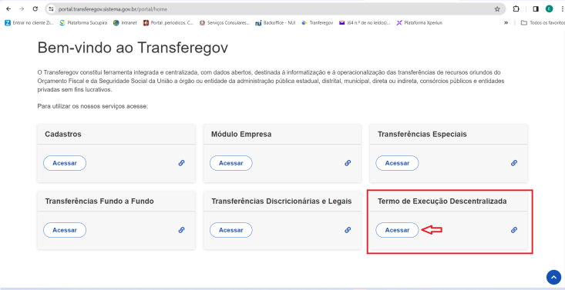

2.1.2 Acessar diretamente o módulo TED da Plataforma Transferegov.br por meio do seguinte link: https://ted.transferegov.sistema.gov.br/ted/programa/consulta

OBS.: Em ambos os casos de acesso ao módulo TED 2.1.1 e 2.1.2, a seguinte tela do módulo TED da Plataforma Transferegov.br é aberta (Figura 3).

2.2. Para Entrar com GOV.BR, CPF e Senha no módulo TED da Plataforma Transferegov.br, proceder da seguinte forma:

2.2.1 No módulo TED, clicar em Entrar com GOV.BR, digitar CPF e Senha de acesso (Figuras 4, 5 e 6).

2.2.2 Após entrar no módulo TED, o usuário deve aparecer com o vínculo Ativo no Ente Federal. A partir desse momento é possível operar o modulo TED na Plataforma Transferegov.br (Figuras 7 e 8).

3. Segundo, verificar Cadastro do Ente Federal e Usuários no módulo de Cadastro da Plataforma Transferegov.br, realizando os passos acesso ao módulo de Cadastro, Entrar (logar) e visualização do cadastro do Ente Federal e Usuários.

3.1 O acesso ao módulo de Cadastro da Plataforma Transferegov.br pode ser feito de duas formas:

3.1.1 Seguir o caminho do módulo de Cadastro da Plataforma Transferegov.br:
3.1.1.1 Acessar o seguinte link: https://www.gov.br/transferegov/pt-br
3.1.1.2 Na tela do portal sobre transferências da União clicar em Transferegov.br (Figura 9).

3.1.1.3 Na tela de Bem-vindo ao Transferegov clicar em acessar Cadastros (Figura 10).

3.1.2 Acessar diretamente o módulo de Cadastro da Plataforma Transferegov.br por meio do seguinte link: https://cadastro.transferegov.sistema.gov.br/ep-cadastro-web/home

OBS.: Em ambos os casos de acesso ao módulo de Cadastro 3.1.1 e 3.1.2, a seguinte tela do módulo de Cadastro da Plataforma Transferegov.br é aberta (Figura 11).

3.2 Para Entrar (logar) no módulo de Cadastro da Plataforma Transferegov.br, proceder da seguinte forma:

3.2.1 Na tela do módulo de Cadastro, clicar em Entrar no sistema, ou seja, Logar na Plataforma Transferegov.br com CPF e Senha (Figuras 12 e 13).

3.3 Para visualização do cadastro do Ente Federal e Usuários no módulo de Cadastro da Plataforma Transferegov.br, proceder da seguinte forma:

3.3.1 No módulo de Cadastro, clicar em Cadastro e Ente Federal (Figuras 14, 15 e 16).

3.2.2 Na tela Gerenciar Entes Federais, digitar o nome do Ente Federal (SPU) no campo Nome ou Sigla do Ente Federal (Opcional) e, em seguida, digitar Ativo ou Inativo no campo Situação do Cadastro (Opcional) (Figuras 17, 18 e 19).

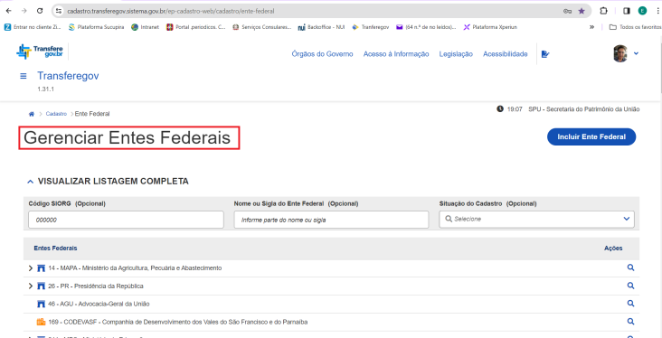

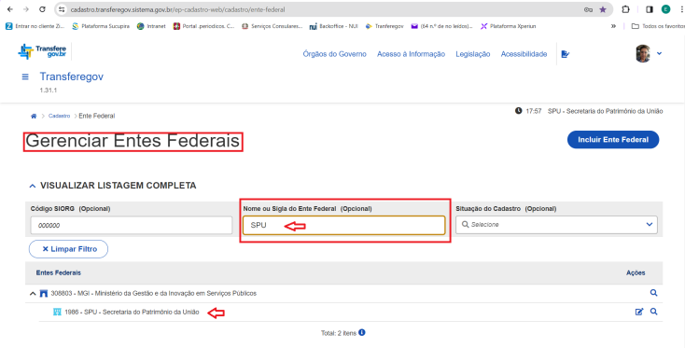

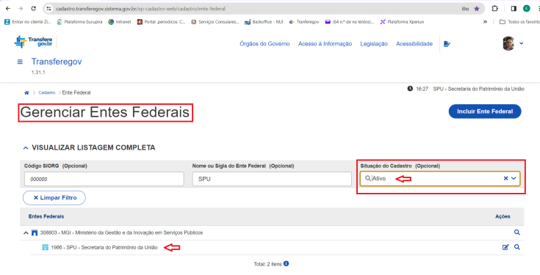

3.2.3 Na tela Gerenciar Entes Federais, clicar na Lupa referente ao Ente Federal que se deseja verificar (MGI ou SPU) (Figura 20).

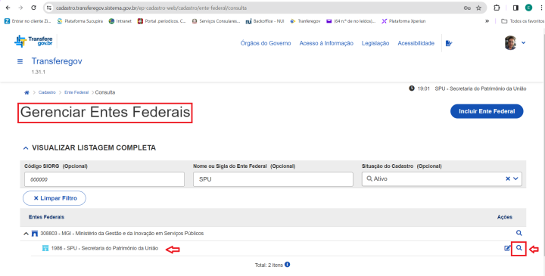

3.2.4 Na tela Detalhamento do Ente Federal, verificar a Situação do Cadastro do Ente Federal (SPU) e se está Ativo (Figura 21).

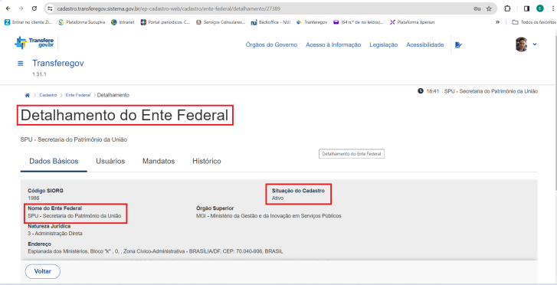

3.2.5 Na tela Detalhamento do Ente Federal, clicar na opção Usuários, em seguida no campo Pesquisar Usuário verificar os Usuários cadastrados (CPF, Nome, Cargo/Função, Situação do Vínculo, Ações) e se estão ativos (Figuras 22 e 23).

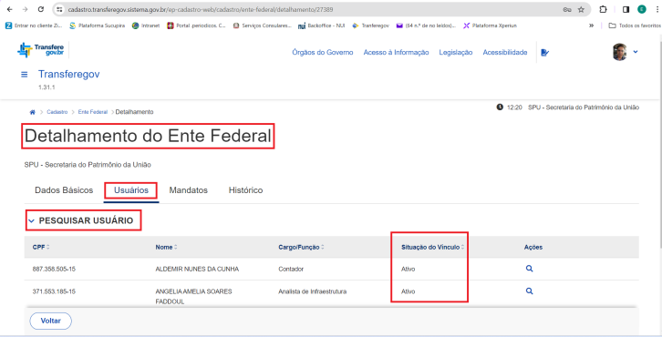

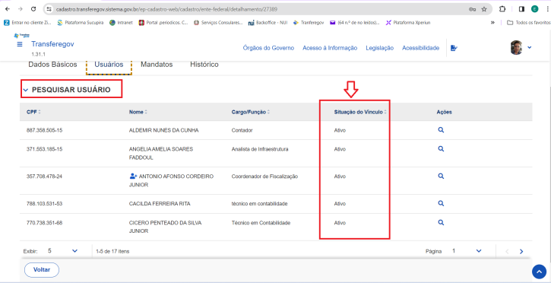

      - Cadastrar Ente Repassador

Descrição
1. Para Cadastrar Ente Federal repassador na Plataforma Transferegov.br, a Unidade Descentralizadora executora (CG) deve realizar os procedimentos 2 e 3.

2. Primeiro, verificar se o usuário cadastrador do Ente Federal está com seu cadastro ativo e possui o perfil de Cadastrador de Ente Federal - Nível 1 na Plataforma Transferegov.br. Esses dados podem ser verificados no módulo de Cadastro da Plataforma Transferegov.br, realizando os passos acesso ao módulo de Cadastro e visualização do perfil do usuário.

2.1. O acesso ao módulo de Cadastro da Plataforma Transferegov.br pode ser feito de duas formas:

2.1.1 Seguir o caminho do módulo de Cadastro da Plataforma Transferegov.br:
2.1.1.1 Acessar o seguinte link: https://www.gov.br/transferegov/pt-br
2.1.1.2 Na tela do portal sobre transferências da União clicar em Transferegov.br (Figura 1).

2.1.1.3 Na tela de Bem-vindo ao Transferegov clicar em acessar Cadastros (Figura 2).

2.1.2 Acessar diretamente o módulo de Cadastro da Plataforma Transferegov.br por meio do seguinte link: https://cadastro.transferegov.sistema.gov.br/ep-cadastro-web/home

OBS.: Em ambos os casos de acesso ao módulo de cadastro 2.1.1 e 2.1.2, a seguinte tela do módulo de Cadastro da Plataforma Transferegov.br é aberta (Figura 3).

2.2. Para visualização do perfil do usuário no módulo de Cadastro da Plataforma Transferegov.br, proceder da seguinte forma:

2.2.1 No módulo de Cadastro, clicar em Cadastro e Ente Federal (Figuras 4, 5 e 6).

2.2.2 Na tela Gerenciar Entes Federais, digitar o nome do Ente Federal (SPU) no campo Nome ou Sigla do Ente Federal (Opcional) e, em seguida, digitar Ativo ou Inativo no campo Situação do Cadastro (Opcional) (Figuras 7, 8 e 9).

2.2.3 Na tela Gerenciar Entes Federais, clicar na Lupa referente ao Ente Federal que se deseja verificar (MGI ou SPU) (Figura 10).

2.2.4 Na tela Detalhamento do Ente Federal, clicar na opção Usuários, em seguida no campo Pesquisar Usuário verificar os Usuários cadastrados (CPF, Nome, Cargo/Função, Situação do Vínculo, Ações) e se estão ativos (Figura 11).

2.2.5 Na tela Detalhamento do Ente Federal, clicar na opção Usuários, em seguida clicar na Lupa do Usuário cadastrado e ativo que pretende verificar o perfil (Figura 12).

2.2.6 Na tela Detalhamento de Usuário, verificar os perfis cadastrados do usuário. O usuário cadastrador deve estar com cadastro ativo e ter o perifl de Cadastrador de Ente Federal - Nível 1 (Figura 13).

3. Segundo, realizar o cadastro de Ente Federal na Plataforma Transferegov.br. O cadastro é realizado no módulo de Cadastro da Plataforma Transferegov.br, realizando os passos acesso ao módulo de Cadastro, Entrar (logar) e cadastramento de Ente Federal.

3.1 O acesso ao módulo de Cadastro da Plataforma Transferegov.br pode ser feito de duas formas:

3.1.1 Seguir o caminho do módulo de Cadastro da Plataforma Transferegov.br:
3.1.1.1 Acessar o seguinte link: https://www.gov.br/transferegov/pt-br
3.1.1.2 Na tela do portal sobre transferências da União clicar em Transferegov.br (Figura 14).

3.1.1.3 Na tela de Bem-vindo ao Transferegov clicar em acessar Cadastros (Figura 15).

3.1.2 Acessar diretamente o módulo de Cadastro da Plataforma Transferegov.br por meio do seguinte link: https://cadastro.transferegov.sistema.gov.br/ep-cadastro-web/home

OBS.: Em ambos os casos de acesso ao módulo de cadastro 3.1.1 e 3.1.2, a seguinte tela do módulo de Cadastro da Plataforma Transferegov.br é aberta (Figura 16).

3.2 Para Entrar (logar) no módulo de Cadastro da Plataforma Transferegov.br, proceder da seguinte forma:

3.2.1 Na tela do módulo de Cadastro, clicar em Entrar no sistema, ou seja, Logar na Plataforma Transferegov.br com CPF e Senha (Figuras 17 e 18).

3.3 Para cadastramento de Ente Federal no módulo de Cadastro da Plataforma Transferegov.br, proceder da seguinte forma::

3.3.1 No módulo de Cadastro, clicar em Cadastro e Ente Federal (Figuras 19, 20 e 21).

3.3.2 Na tela Gerenciar Entes Federais, clicar em Incluir Ente Federal (Figura 22).

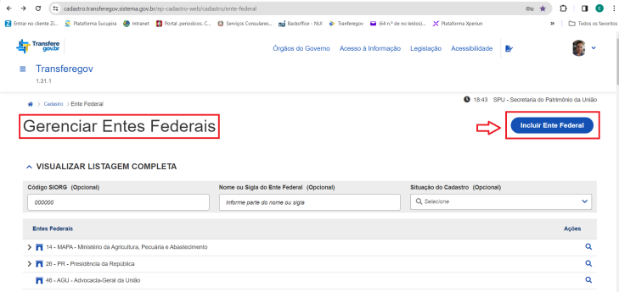

3.3.3 Na tela Inclusão de Ente Federal, no campo Código SIORG (Opcional) digitar o SIORG do Ente Federal (1986) ou, se preferir, no campo Nome do Ente Federal (Opcional) digitar o nome do Ente Federal (SPU), clicar em Buscar (Figura 23).

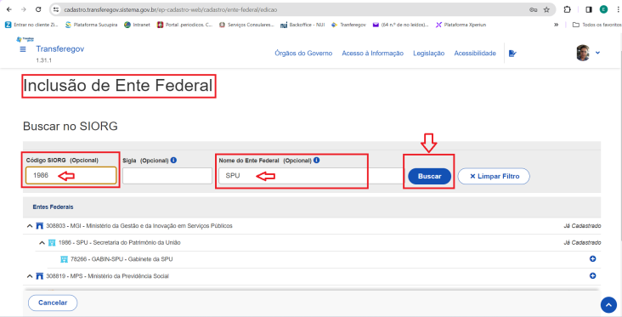

3.3.4 Na tela Inclusão de Ente Federal, verificar se o Ente Federal que se deseja cadastrar já se encontra cadastrado. Caso não esteja cadastrado, aparecerá o ícone Adicionar Ente Federal (Figura 24).

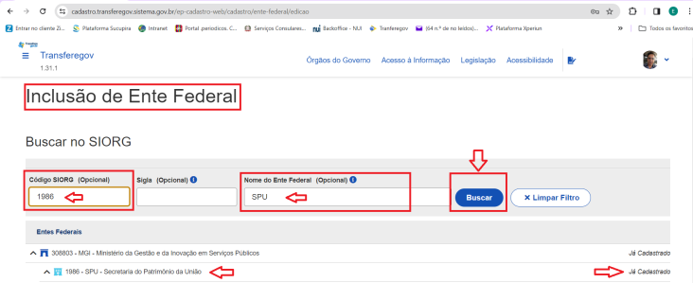

      - Unidade Descentralizada (Recebedora)

Descrição
Quem pode utilizar este serviço: Cidadão, Empresas, Entes Públicos.

Caso o solicitante seja PJ:
• O estabelecimento deve possuir o cadastro de Pessoa Jurídica no Acesso Gov.BR. Caso ainda não possua, acesse essa FAQ para saber como fazer;
• O estabelecimento deve adicionar colaboradores na Conta de Pessoa Jurídica para realizar as solicitações. Acesse essa FAQ para saber como fazer.

